Zielrahmen

Zielkunden
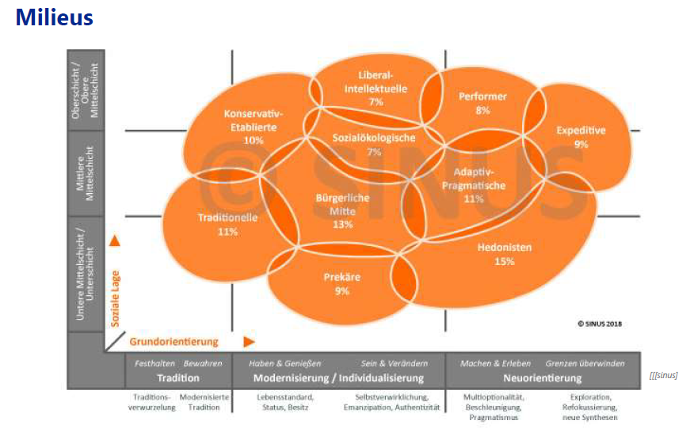

Produktleistungsprofil (Vergleich zum Wettbewerb) 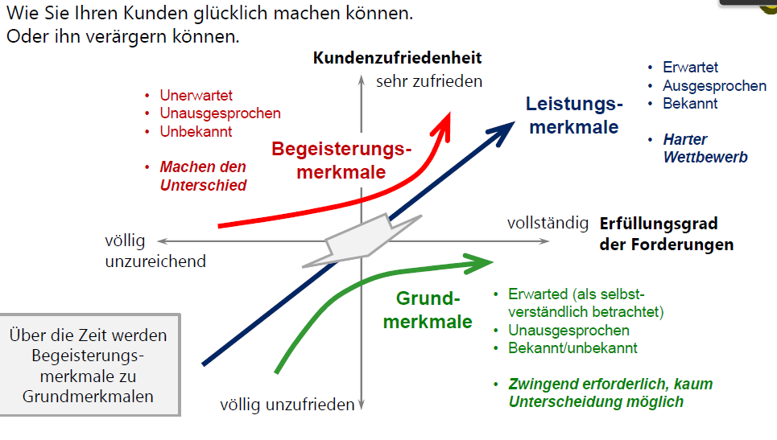
 | Vernachlässigbar | Wettbewerbsfähig | Unter den Top 3 | Best in Class

Alleinstellungsmerkmale
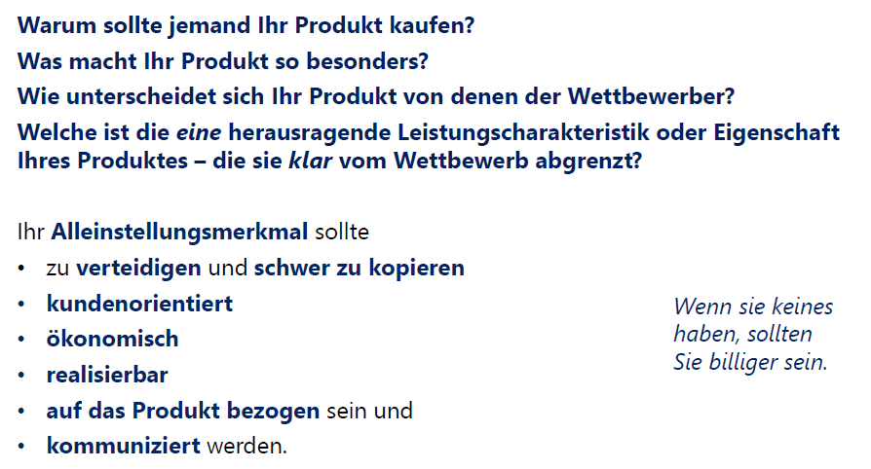

Produktidee bzw. Kernidee
Produktart? Was beinhaltet unser Produkt? Use Cases

